Дата | № урока | Предмет | Учитель | Тема урока | Задание
7.02  Понедельник | 1. | Математика | Афанасьева Наталья Брониславовна  Прошу предоставить ответы на WhatsApp  8-952-732-31-52, указать ФИ, класс | Решение задач. | С.152 задача. №496(2) условие -самостоятельно  1.способ.  1). Сколько упаковок с томатным и яблочным соком было отправлено со склада?  325+216=541  2) Сколько пакетов было отправлено в магазин?  541×12=6492(п)  2.способ.  1) Сколько пакетов с яблочным соком было отправлено в магазин?  325×12=3900  2) Сколько пакетов с томатным соком было отправлено в магазин?  216×12=2592  3). Сколько всего пакетов было отправлено в магазин?  3900+2592=6492(п)  Ответ:…  Д\з. с.153 №498(1,2), №500 (1 столбик)
 | 2. | Чтение | Вершинина Елена Викторовна  Прошу предоставить ответы на WhatsApp  8-950-655-58-84, указать ФИ, класс | Максим Горький. «Детство». | Задание: стр.175 – 178, прочитать , ответить на вопросы.  Словарная работа. (стр.178) Семишник -  Вопросы: 1. Что очень занимало Алёшу? (что ему было очень интересно) 2. Что захотелось сделать Алёше? 3. Кому Алёша рассказал о своём желании? 4. Что посоветовал Саша Яковов? 5. Что получилось из этой затеи?
 | 3. | Труд | Ясакова Наталья Леонидовна  Прошу предоставить ответы на WhatsApp 8-961-777-07-80), указать ФИ, класс | Виды и назначение столовой посуды и приборов. | Столовая посуда - ёмкость, в которую наливают или накладывают пищу.  Столовая посуда – это тарелки мелкие и глубокие, салатники, различные блюда, на которые кладут бутерброды, пироги и другую еду. Столовая посуда нужна для завтрака, обеда и ужина.  Столовые приборы - инструменты, с помощью которых едят.  Столовые приборы – ложки, вилки, ножи.  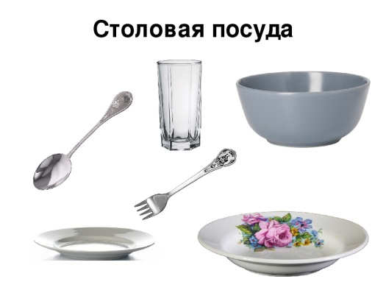  Задание: записать и нарисовать посуду.
 | 4. | ПП и ЭВС | Ремизова Юлия Вячеславовна  Прошу предоставить ответы на WhatsApp  8-922-121-89-83, указать ФИ, класс | Внимание. Концентрация и распределение внимания | 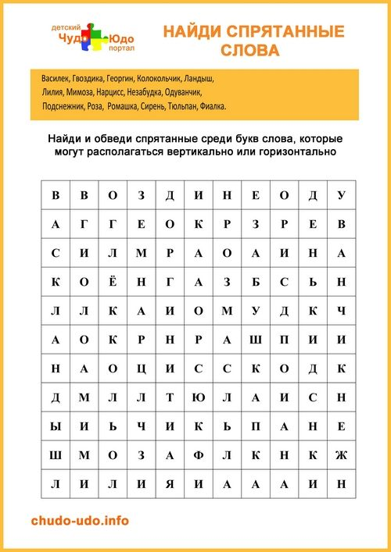
 | 5. | Труд | Ясакова Наталья Леонидовна  Прошу предоставить ответы на WhatsApp 8-961-777-07-80), указать ФИ, класс | Виды и назначение столовой посуды и приборов. | Столовая посуда - ёмкость, в которую наливают или накладывают пищу.  Столовая посуда – это тарелки мелкие и глубокие, салатники, различные блюда, на которые кладут бутерброды, пироги и другую еду. Столовая посуда нужна для завтрака, обеда и ужина.  Столовые приборы - инструменты, с помощью которых едят.  Столовые приборы – ложки, вилки, ножи.  Задание: записать и нарисовать посуду.
 | 6. | ИЗО | Махрова Ирина Владиславовна  Прошу предоставить ответы на WhatsApp  8-992-336-06-49,  указать ФИ, класс | «Катание с ледяной горки» | Сделать рисунок.
 | 7. | Физкультура | Вершинина Елена Викторовна  Прошу предоставить ответы на WhatsApp  8-950-655-58-84, указать ФИ, класс | Попеременный двушажный ход. | Задание. Посмотри видеоурок по ссылке: https://www.youtube.com/watch?v=cM7PgHBxSII,  и попробуй повторить эти движения на лыжах.  Описание техники:  Цикл движений в попеременном двухшажном ходе состоит из двух скользящих шагов и попеременных отталкиваний палками на каждый шаг.  1-я фаза: свободное скольжение;  2-я фаза: скольжение с выпрямлением опорной ноги;  3-я фаза: скольжение с подседанием;  4-я фаза: выпад с подседанием;  5-я фаза: отталкивание с выпрямлением толчковой ноги.
8.02  Вторник | 1. | Физкультура | Вершинина Елена Викторовна  Прошу предоставить ответы на WhatsApp  8-950-655-58-84, указать ФИ, класс | Попеременный двушажный ход. | Задание. Посмотри видеоурок по ссылке: https://www.youtube.com/watch?v=cM7PgHBxSII,  и попробуй повторить эти движения на лыжах.  Описание техники:  Цикл движений в попеременном двухшажном ходе состоит из двух скользящих шагов и попеременных отталкиваний палками на каждый шаг.
 | 2. | География | Жаворонкова Ксения Александровна  Прошу предоставить ответы на WhatsApp  8-963-047-96-38, указать ФИ, класс | «Климат лесной зоны» | Учебник География России. 7 класс. Лифанова, Соломина можно скачать по ссылке:  https://s.11klasov.net/5878-geografija-7-klass-lifanova-tm-solomina-en.html  Прочитать §« Климат лесной зоны» стр.70-72, письменно ответить на вопросы:  1. Какой климат в европейской части лесной зоны?  2. Какой климат называют резко континентальным?
 | 3. | Математика | Афанасьева Наталья Брониславовна  Прошу предоставить ответы на WhatsApp  8-952-732-31-52, указать ФИ, класс | Решение задач. | С.153 №502 составление задач по краткой записи.  1).Сколько всего кг яблок было в 32 ящиков?  32×14=448(кг)  2) Сколько всего кг груш было в 44 ящиков?  44×18=792(кг)  3) Сколько всего фруктов было в магазине?  448+792=1240(кг)  4).Сколько кг фруктов осталось?  1240÷20×11=62×11=682(кг)  Ответ: 682 кг фруктов осталось.  Д\з с. 154 №502(2), 504 (2)
 | 4. | Труд | Ясакова Наталья Леонидовна  Прошу предоставить ответы на WhatsApp 8-961-777-07-80), указать ФИ, класс | Эстетическое оформление и сервировка обеденного стола. | Сервировка - это подготовка стола к приёму пищи.  Сервировка стола к обеду.  1.Накрыть стол скатертью.  2.Расставить тарелки.  3.Разложить столовые приборы.  4.Разложить салфетки.  5.Расставить приборы со специями.  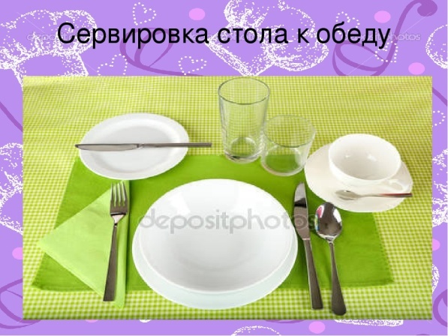  Задание: прочитать и записать в тетрадь.
 | 5. | ПП и ЭВС | Ремизова Юлия Вячеславовна  Прошу предоставить ответы на WhatsApp  8-922-121-89-83, указать ФИ, класс | Концентрация внимания. | 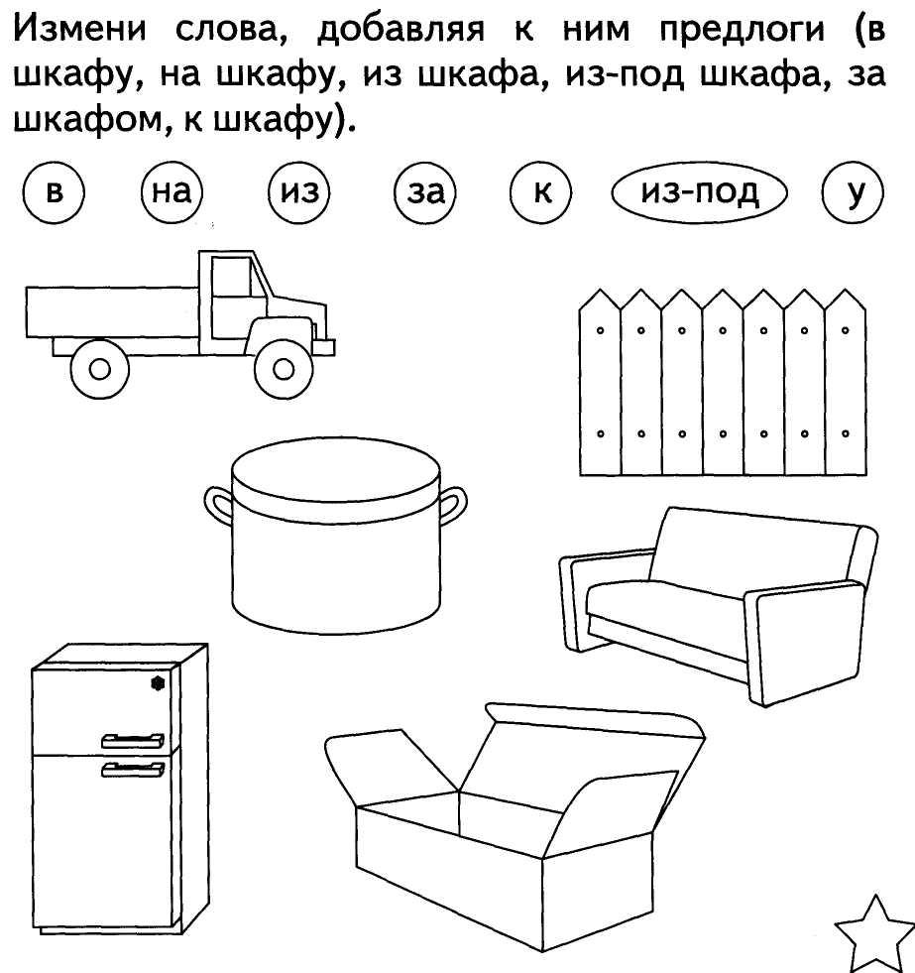
 | 6. | Грамматика | Вершинина Елена Викторовна  Прошу предоставить ответы на WhatsApp  8-950-655-58-84, указать ФИ, класс | Склонение имён прилагательных в единственном числе мужского и среднего рода | Вспомнить: Что такое склонение?  Правильно, это изменение по падежам.  Падеж Вопросы Мужской род Средний род  И.п. Какой?Какое? -ый, -ий, -ой -ое, -ее  Р.п. Какого? -ого, -его -ого,его  Д.п. Какому? -ому, -ему -ому, -ему  В.п. Какой?Какое? Какого? -ый, -ий, -ой -ого, -его -ое, -ее  Т.п. Каким? -ым, -им ым, -им  П.п. о Каком? -ом, -ем -ом, -ем  Рассмотри таблицу с окончаниями прилагательных.  В Винительном падеже м.р. вопрос и окончание зависит от одушевлённости предмета:  Какой? Какое? – неодушевлённый предмет ( высокий дом, голубое небо),  Какого? – одушевлённый предмет (умного мальчика, красивого коня).  Задание: стр.114,упр.145.
 | 7. | Труд | Ясакова Наталья Леонидовна  Прошу предоставить ответы на WhatsApp 8-961-777-07-80), указать ФИ, класс | Эстетическое оформление и сервировка обеденного стола. | Сервировка - это подготовка стола к приёму пищи.  Сервировка стола к обеду.  1.Накрыть стол скатертью.  2.Расставить тарелки.  3.Разложить столовые приборы.  4.Разложить салфетки.  5.Расставить приборы со специями.  Задание: прочитать и записать в тетрадь.
9.02  Среда | 1. | Математика | Афанасьева Наталья Брониславовна  Прошу предоставить ответы на WhatsApp  8-952-732-31-52, указать ФИ, класс | Обобщение по теме. | С.157, №514 (а) 1. 2 столбик, №516.
 | 2. | Грамматика | Вершинина Елена Викторовна  Прошу предоставить ответы на WhatsApp  8-950-655-58-84, указать ФИ, класс | Безударные падежные окончания имён прилагательных в ед.ч. мужского и среднего рода | Безударные падежные окончания имён прилагательных в ед.ч. проверяй вопросом.  После твёрдых согласных в окончаниях прилагательных пиши гласную о или ы.  После мягких согласных в окончаниях прилагательных пиши гласную и или е.  У какого? –крепкого, могучего.  Словарная работа. (стр.116) Почерк -  Задание: стр.116,упр.148.
 | 3. | География | Жаворонкова Ксения Александровна  Прошу предоставить ответы на WhatsApp  8-963-047-96-38, указать ФИ, класс | «Реки, озёра, каналы лесной зоны» | Учебник География России. 7 класс. Лифанова, Соломина можно скачать по ссылке:  https://s.11klasov.net/5878-geografija-7-klass-lifanova-tm-solomina-en.html  Прочитать §« Реки, озёра, каналы лесной зоны» стр.72-74, письменно ответить на вопросы:  1. Назовите наиболее крупные и известные озёра европейской части России  2. Как называется глубочайшее озеро земного шара?
 | 4. | Грамматика | Вершинина Елена Викторовна  Прошу предоставить ответы на WhatsApp  8-950-655-58-84, указать ФИ, класс | Безударные падежные окончания имён прилагательных в ед.ч. мужского и среднего рода | Повтори окончания прилагательных м.р. ед.ч. в таблице.  Задание: стр.117, упр.150. Думай и правильно ставь вопрос.  Владимир Мономах был образцом – кого? –князя – какого? - доброго.  Сначала подумай и рассуждай, а потом записывай.
 | 5. | Чтение | Вершинина Елена Викторовна  Прошу предоставить ответы на WhatsApp  8-950-655-58-84, указать ФИ, класс | Максим Горький. «Детство». | Задание: стр.179 – 181, прочитать , ответить на вопросы.  - Что явилось Алёше после наказания в дни нездоровья?  - Как вёл себя дед с Алёшей?  - Что понял Алёша?  - Кто всегда помогал Алёше?
 | 6. | Природоведение | Родина Ксения Ивановна  Прошу предоставить ответы на WhatsApp  8-922-104-88-12 указать ФИ, класс | Двулетние растения | Задание. Напиши определение «двулетние растения». Перечисли все растения, которые изображены на картинках.  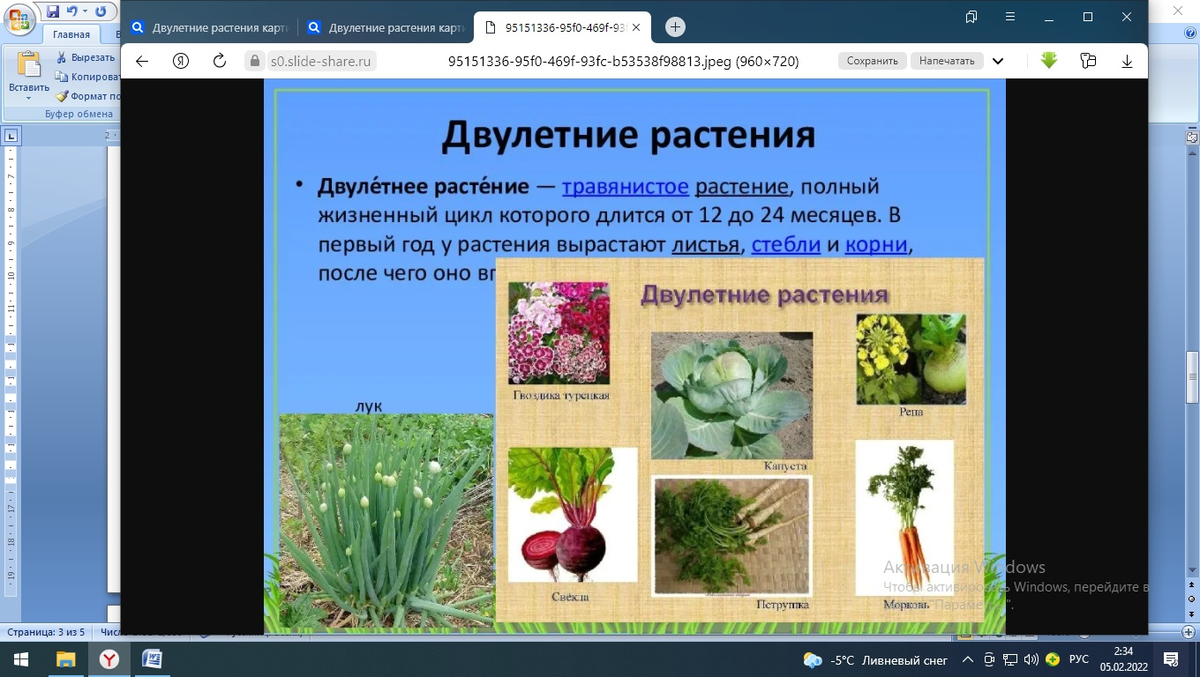
 | 7. | СБО | Ясакова Наталья Леонидовна  Прошу предоставить ответы на WhatsApp 8-961-777-07-80), указать ФИ, класс | Приготовление вторых блюд. | 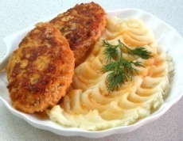  Вторые блюда присутствуют в обеде.  Вторые блюда: котлеты, тефтели, гуляш, голубцы, сосиски, мясо, птица, рыба, пельмени.  Гарниры: картофель, капуста, рис, гречка, бобовые, макароны.  Задание: перечислить вторые блюда.
10.02  Четверг | 1. | Грамматика | Вершинина Елена Викторовна  Прошу предоставить ответы на WhatsApp  8-950-655-58-84, указать ФИ, класс | Склонение имён прилагательных в единственном числе женского рода. | Рассмотри внимательно таблицу.  Падеж Вопросы Женской род  И.п. Какая? -ая, -яя  Р.п. Какой? -ой, -ей  Д.п. Какой? -ой, -ей  В.п. Какую? -ую, -юю  Т.п. Какой? -ой, -ей  П.п. о Какой? -ой, -ей  Словарная работа. (стр. 121) Платформа - Республика –  Задание: стр.121, упр.154, 155.
 | 2. | Физкультура | Старкова Виктория Игоревна  WhatsApp: 8- 982- 702- 62- 13;  Почта: Shipina_wika@list.ru | Попеременный двухшажный ход | Просмотр видео:  https://www.youtube.com/watch?v=mFsx8LdXcok  Запоминаем, как осуществляется ДВУХШАЖНЫЙ ХОД.
 | 3. | Труд | Ясакова Наталья Леонидовна  Прошу предоставить ответы на WhatsApp 8-961-777-07-80), указать ФИ, класс | Правила безопасности при подаче пищи и уборке посуды. | Правила безопасности при подаче пищи и уборке посуды.  1. Тарелки с пищей приносят на подносе, застеленном салфеткой.  2. Держать поднос нужно осторожно, чтобы не разлить еду.  3. Убирая тарелки, ставят их стопкой на третью, сбрасывая остатки пищи на вторую (нижнюю) и аккуратно складывая ножи и вилки на первую тарелку.  4. Собирать нужно столько тарелок, сколько можете унести в моечную.  Задание: записать в тетрадь.
 | 4. | Труд | Ясакова Наталья Леонидовна  Прошу предоставить ответы на WhatsApp 8-961-777-07-80), указать ФИ, класс | Правила безопасности при подаче пищи и уборке посуды. | Правила безопасности при подаче пищи и уборке посуды.  1. Тарелки с пищей приносят на подносе, застеленном салфеткой.  2. Держать поднос нужно осторожно, чтобы не разлить еду.  3. Убирая тарелки, ставят их стопкой на третью, сбрасывая остатки пищи на вторую (нижнюю) и аккуратно складывая ножи и вилки на первую тарелку.  4. Собирать нужно столько тарелок, сколько можете унести в моечную.  Задание: записать в тетрадь.
 | 5. | Математика | Афанасьева Наталья Брониславовна  Прошу предоставить ответы на WhatsApp  8-952-732-31-52, указать ФИ, класс | Контрольная работа. | С 2 вариант.160 (2 )
 | 6. | Природоведение | Родина Ксения Ивановна  Прошу предоставить ответы на WhatsApp  8-922-104-88-12 указать ФИ, класс | Многолетние растения | Задание. Напиши определение «многолетники». Нарисуй в тетрадь многолетник – одуванчик.  Многолетники – это растения, срок жизни которых больше двух лет. Говоря о многолетниках, обычно подразумевают многолетние травянистые культуры, поскольку и кустарники, и деревья в любом случае долгожители.  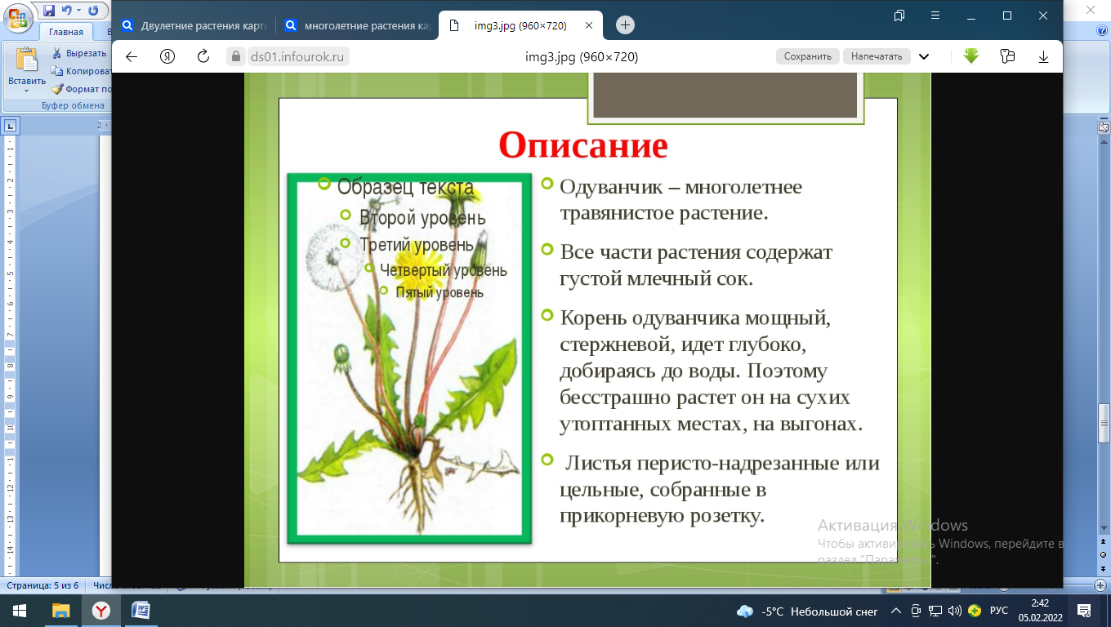
 | 7. | СБО | Ясакова Наталья Леонидовна  Прошу предоставить ответы на WhatsApp 8-961-777-07-80), указать ФИ, класс | Приготовление вторых блюд. | Вторые блюда присутствуют в обеде.  Вторые блюда: котлеты, тефтели, гуляш, голубцы, сосиски, мясо, птица, рыба, пельмени.  Гарниры: картофель, капуста, рис, гречка, бобовые, макароны.  Задание: письменно перечислить вторые блюда.
11.02  Пятница | 1. | Чтение | Вершинина Елена Викторовна  Прошу предоставить ответы на WhatsApp  8-950-655-58-84, указать ФИ, класс | Максим Горький. «Детство». | Краткий пересказ прочитанных глав. (Можно перечитать все главы)
 | 2. | Труд | Ясакова Наталья Леонидовна  Прошу предоставить ответы на WhatsApp 8-961-777-07-80), указать ФИ, класс | Подготовка бумажных салфеток и укладывание в салфеточницу. | Без салфеток невозможно соблюсти чистоту и опрятность за столом, а кроме того, салфетки еще и украшение стола.  Способы складывания салфеток.  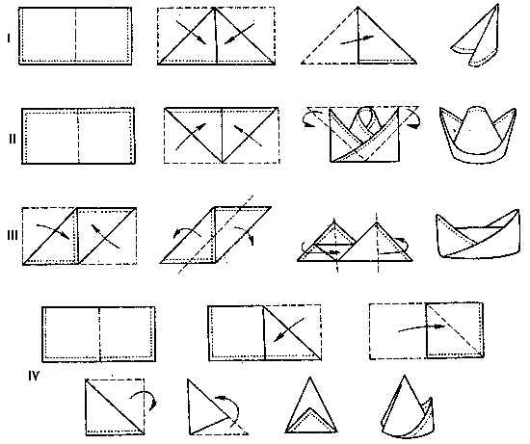  Задание: сложить салфетку любым способом.
 | 3. | Математика | Афанасьева Наталья Брониславовна  Прошу предоставить ответы на WhatsApp  8-952-732-31-52, указать ФИ, класс | Деление на двузначное число. | https://youtu.be/R63f___ZZcQ  С.160 . №531, 3) (1,2,3ст), №532(1)
 | 4. | Грамматика | Вершинина Елена Викторовна  Прошу предоставить ответы на WhatsApp  8-950-655-58-84, указать ФИ, класс | Безударные падежные окончания имён прилагательных в ед.ч. женского рода | Безударные падежные окончания имён прилагательных в ед.ч. проверяй вопросом.  После твёрдых согласных в окончаниях прилагательных пиши гласную а ,у, о.  После мягких согласных в окончаниях прилагательных пиши гласную я, ю, е.  Какую? – красную, синюю.  Задание: стр.123,упр.157, 158.
 | 5. | Чтение | Вершинина Елена Викторовна  Прошу предоставить ответы на WhatsApp  8-950-655-58-84, указать ФИ, класс | Максим Горький. «Детство». | Ответить на вопросы:  - Как звали главного героя?  - Какой был Алёша, когда приехал в дом к деду?  - Кого любил – уважал Алёша?  - Кого ненавидел Алёша?  - Какой стал Алёша после проживания в доме деда?
 | 6. | Труд | Ясакова Наталья Леонидовна  Прошу предоставить ответы на WhatsApp 8-961-777-07-80), указать ФИ, класс | Подготовка бумажных салфеток и укладывание в салфеточницу. | Без салфеток невозможно соблюсти чистоту и опрятность за столом, а кроме того, салфетки еще и украшение стола.  Способы складывания салфеток.  Задание: сложить салфетку любым способом.
 | 7. | СБО | Ясакова Наталья Леонидовна  Прошу предоставить ответы на WhatsApp 8-961-777-07-80), указать ФИ, класс | Приготовление третьих блюд. | Третьи блюда – это напитки.  Горячие напитки – чай, кофе, какао.  Холодные напитки – компот, кисель.  Для приготовления горячих напитков воду или молоко кипятят.  Холодные напитки готовят из ягод и фруктов.  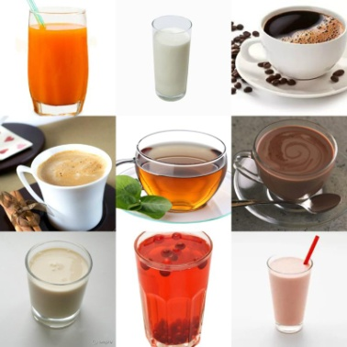  Задание: письменно перечислить горячие и холодные напитки.

